千葉県鉱工業指数第1四半期報（平成25年1月から3月期）
平成17年基準

鉱工業指数の状況
項目 | 季節調整済指数  平成24年  10～12月期 | 季節調整済指数  平成25年  1～3月期 | 季節調整済指数  前期比  （％） | 原指数  平成24年1～3月期 | 原指数  平成25年1～3月期 | 原指数  前年同期比  （％）
生産指数 | 83.8 | 86.8 | 3.6% | 87.2 | 83.2 | △4.6%
出荷指数 | 87.2 | 91.2 | 4.6% | 88.9 | 88.0 | △1.0%
在庫指数 | 102.6 | 102.0 | △0.6% | 99.0 | 99.7 | 0.7%
在庫率指数 | 164.3 | 147.9 | △10.0% | 174.2 | 152.9 | △12.2%

概況(季節調整済指数)
1.生産指数は、86.8で前期比3.6％の上昇となりました。
業種別にみると、情報通信機械工業、鉄鋼業等が上昇し、電子部品・デバイス工業、輸送機械工業等が低下しました。
2.出荷指数は、91.2で前期比4.6％の上昇となりました。
業種別にみると、情報通信機械工業、輸送機械工業等が上昇し、一般機械工業、石油・石炭製品工業等が低下しました。
3.在庫指数は、102.0で前期比△0.6％の低下となりました。
業種別にみると、一般機械工業、石油・石炭製品工業等が上昇し、情報通信機械工業、鉄鋼業等が低下しました。

鉱工業指数の推移(季節調整済指数)

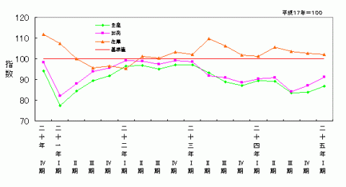

区分＼期別 | 平成23年  1～3月期 | 平成23年  4～6月期 | 平成23年  7～9月期 | 平成  23年  10～12月期 | 平成24年  1～3月期 | 平成24年  4～6月期 | 平成24年  7～9月期 | 平成  24年  10～12月期 | 平成25年  1～3月期
生産指数 | 97.0 | 93.2 | 88.8 | 87.0 | 89.3 | 89.2 | 83.4 | 83.8 | 86.8
出荷指数 | 98.6 | 91.9 | 90.9 | 88.6 | 90.2 | 91.0 | 84.2 | 87.2 | 91.2
在庫指数 | 102.1 | 109.8 | 106.2 | 101.9 | 101.3 | 105.5 | 103.4 | 102.6 | 102.0
在庫率数 | 140.1 | 156.7 | 174.9 | 172.0 | 168.6 | 147.2 | 171.3 | 164.3 | 147.9

業種別動向
項目 | 上昇した業種 | 増加率 | 上昇した品目 | 低下した業種 | 減少率 | 低下した品目
生産指数 | 情報通信機械工業 | 55.8 | ホームオーディオ | 電子部品・デバイス工業 | △13.0 | モス型半導体集積回路（メモリ）
生産指数 | 鉄鋼業 | 14.5 | 普通鋼鋼帯 | 輸送機械工業 | △12.2 | 鋼船
生産指数 | 非鉄金属工業 | 11.9 | 光ファイバ心線 | 一般機械工業 | △11.9 | 一般用蒸気タービン
出荷指数 | 情報通信機械工業 | 80.2 | ホームオーディオ | 一般機械工業 | △18.0 | 一般用蒸気タービン
出荷指数 | 輸送機械工業 | 72.6 | 鋼船 | 石油・石炭製品工業 | △7.8 | ガソリン
出荷指数 | 鉄鋼業 | 16.6 | 粗鋼 | 繊維工業 | △7.3 | ニット製靴下
在庫指数 | 一般機械工業 | 26.0 | ショベル系掘削機械 | 情報通信機械工業 | △5.7 | DVD-ビデオ
在庫指数 | 石油・石炭製品工業 | 16.7 | ジェット燃料油 | 鉄鋼業 | △3.1 | 鋼半製品
在庫指数 | 窯業・土石製品工業 | 7.3 | 板ガラス | 化学工業 | △2.9 | 合成ゴム
（注）業種は増減率の大きいもの、数値は前期比（％）、品目は寄与率の大きいもの

品目別動向
項目 | 上昇した品目 〔業種〕 | 低下した品目 〔業種〕
生産指数 | 射出成形機 〔一般機械工業〕 | 一般用蒸気タービン 〔一般機械工業〕
生産指数 | 普通鋼鋼帯 〔鉄鋼業〕 | 圧縮機 〔一般機械工業〕
生産指数 | 冷凍水産物 〔食料品工業〕 | 蒸留酒 〔食料品工業〕
出荷指数 | ホームオーディオ 〔情報通信機械工業〕 | ガソリン 〔石油・石炭製品工業〕
出荷指数 | メチルエチルケトン 〔化学工業〕 | 軽油 〔石油・石炭製品工業〕
出荷指数 | 鋼船 〔輸送機械工業〕 | ジェット燃料油 〔石油・石炭製品工業〕
在庫指数 | ホームオーディオ 〔情報通信機械工業〕 | 鋼半製品 〔鉄鋼業〕
在庫指数 | ジェット燃料油 〔石油・石炭製品工業〕 | DVD-ビデオ 〔情報通信機械工業〕
在庫指数 | 特殊鋼鋼管 〔鉄鋼業〕 | 合成ゴム 〔化学工業〕
（注）品目は寄与率の大きいもの

生産・在庫の前年同期比（原指数）
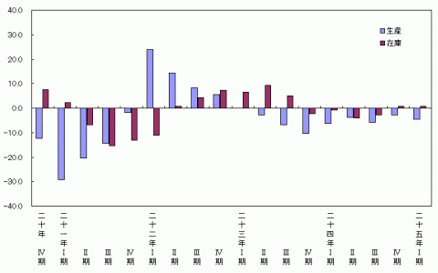

業種別生産の前期比・前年同期比
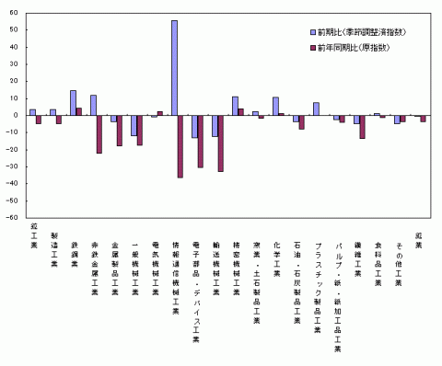

財別出荷の前期比・前年同期比
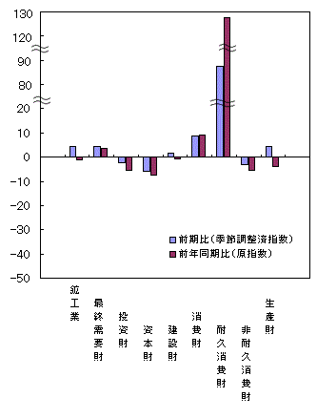

主要業種の生産（季節調整済指数）
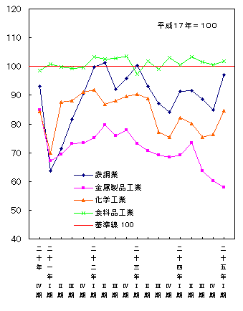

生産・在庫の関係と在庫局面（在庫循環図）
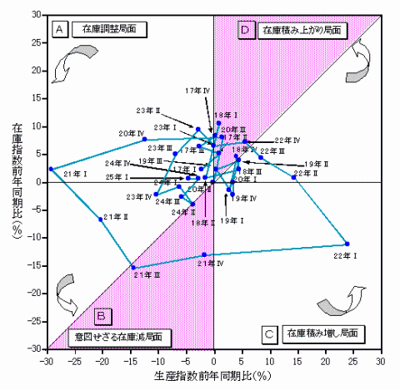
各在庫局面の説明
A.在庫調整局面・・・・・・・・・・・・在庫過剰のため、生産を抑えて在庫を調整する。（景気後退期）
B.意図せざる在庫減局面・・・・・需要が回復し始めるが、生産は停滞しており、在庫が減少する。（景気拡大初期）
C.在庫積み増し局面・・・・・・・・・需要が供給より多くなると、生産を拡大し、在庫を積み増して需要に対応する。（景気拡大期）
D.在庫積み上がり局面・・・・・・・供給が需要より多くなると、在庫過剰になり在庫の積み上がりが起きる。（景気後退初期）

利用上の注意
《今期分の注意点》
平成23年分以前の数値は年間補正値です。
平成24年1月から3月期の数値は、年間補正に伴い再計算した数値です。
今期分の数値は、推計値を含む速報値であり、後日公表する数値と相違することがあります。

